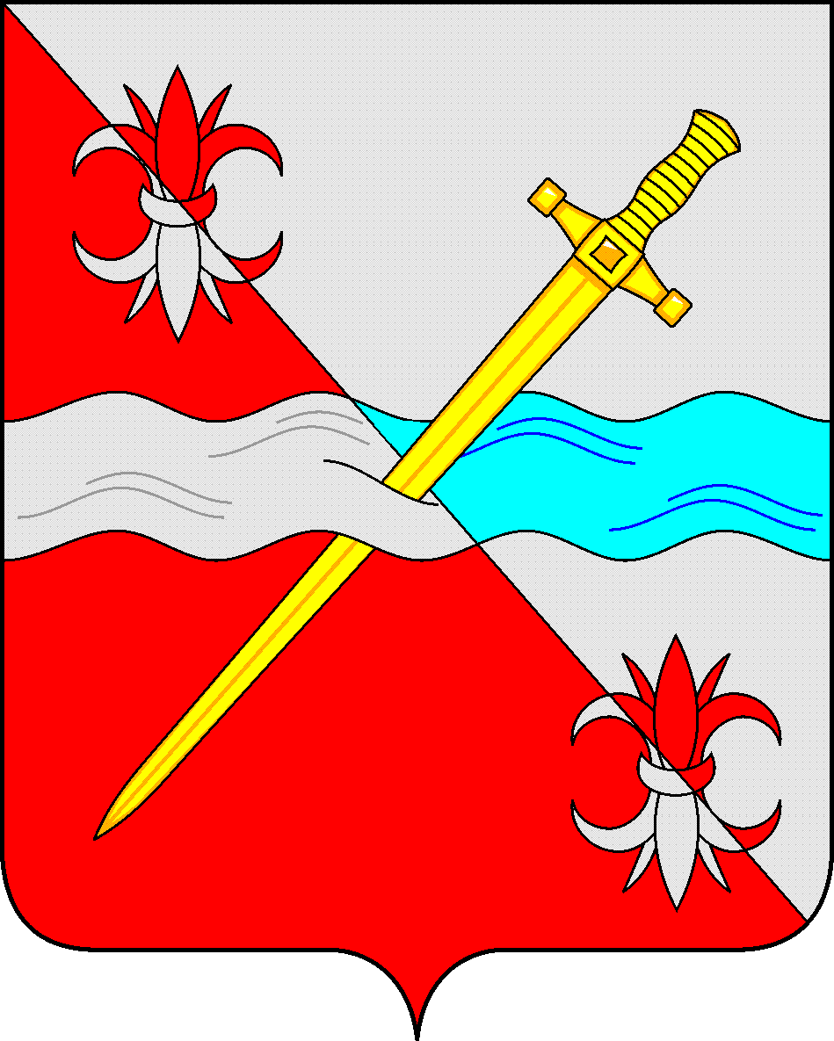
СОВЕТ
депутатов Советского муниципального округа
Ставропольского края

РЕШЕНИЕ

31 октября 2023 г. № 114
г. Зеленокумск

О признании утратившим силу решения Совета депутатов Советского городского округа Ставропольского края от 26 сентября 2017 г. № 5 «О структуре органов местного самоуправления Советского городского округа Ставропольского края»

В соответствии с Федеральным законом от 06 октября 2003 года № 131-ФЗ «Об общих принципах организации местного самоуправления в Российской Федерации», Законом Ставропольского края от 30 мая 2023 г. № 51-кз «О наделении Советского городского округа Ставропольского края статусом муниципального округа», руководствуясь Уставом Советского муниципального округа Ставропольского края, Совет депутатов Советского муниципального округа Ставропольского края

РЕШИЛ:

Признать утратившим силу решение Совета депутатов Советского городского округа Ставропольского края от 26 сентября 2017 г. № 5 «О структуре органов местного самоуправления Советского городского округа Ставропольского края».

Председатель Совета депутатов
Советского муниципального округа
Ставропольского края Н.Н.Деревянко

